SECRETARIA MUNICIPAL DE EDUCAÇÃO DE LUIZ ANTÔNIO
PROGRAMA NACIONAL DE ALIMENTAÇÃO ESCOLAR – PNAE
CARDÁPIO ENSINO FUNDAMENTAL I / ENSINO FUNDAMENTAL II / ENSINO MÉDIO
FAIXA ETÁRIA 6 – 10 anos / 11 – 15 anos / 16 – 18 anos
PERÍODO parcial
FEVEREIRO - 2026
 | 2ª FEIRA  09/FEV | 3ª FEIRA  10/FEV | 4ª FEIRA  11/FEV | 5ª FEIRA  12/FEV | 6ª FEIRA  13/FEV
LANCHE | Bolacha Rosquinha, Suco | Pão com Margarina, Suco | Pão com Margarina, Suco | Pão com Margarina, Suco | Pão com Margarina, Suco
ALMOÇO | Arroz, Coxinha e Salada de Chicória | Arroz, Feijão, Pernil e Salada de Tomate | Arroz, Feijão, Filé de Frango Grelhado e Salada de Alface | Arroz, Feijão, Sobrecoxa Assada e Salada de Almeirão | Arroz, Feijão, Carne Moída com Batata e Salada de Repolho
SOBREMESA | Laranja | Banana | Tangerina | Melão | Maçã
Composição nutricional (Média semanal) |  | Energia (Kcal) | CHO  (g) | PTN  (g) | LPD  (g)
 |  | Energia (Kcal) | 55% a 65% do VET | 10% a 15% do VET | 15% a 30% do VET
 |  |  | 6 - 10 anos: 81g/65% | 6 - 10 anos: 19g/15% | 6 - 10 anos: 11g/20%
  6 - 10 anos: 499 kcal
  11 - 15 anos: 712 kcal
  16 - 18 anos: 819 kcal
 |  |  | 11 - 15 anos: 116g/65% | 11 - 15 anos: 27g/15% | 11 - 15 anos: 16g/20%
 |  |  | 16 - 18 anos: 133g/65% | 16 - 18 anos: 31g/15% | 16 - 18 anos: 18g/20%
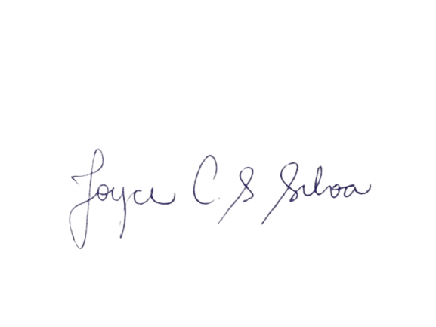
*Cardápio sujeito a alterações a partir das condições de hortifruttis e dificuldades com fornecedores.
Joyce Camila S. Silva CRN3-60080

